APLICACIÓN MÓVIL PARA ADMINISTRACIÓN DE SERVICIOS DE TAXI COLECTIVO

# Descripción de la aplicación:

Conecta a pasajeros y taxistas por medio de un aplicativo móvil

# DETALLES DEL PRODUCTO:

*Para el pasajero*

* Registro de clientes ingresando con correo electrónico.
* Mapa virtual donde le muestra la posición donde esta.
* Datos del taxista que acepta la solicitud.
* Poder añadir un destino.

*Para el taxista*

* Login del conductor
* Registro del conductor
* Mapa virtual donde muestra al pasajero que solicito el servicio.

# Capturas de ejemplo del aplicativo

⇒ *Pasajero*

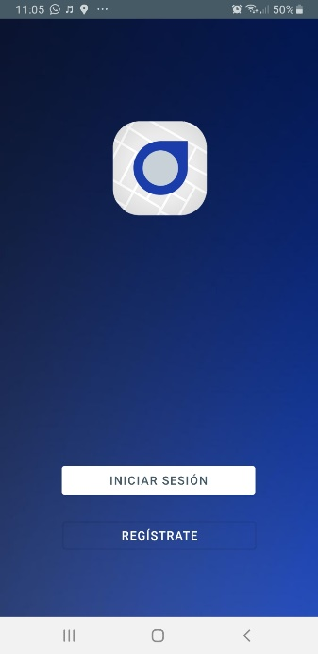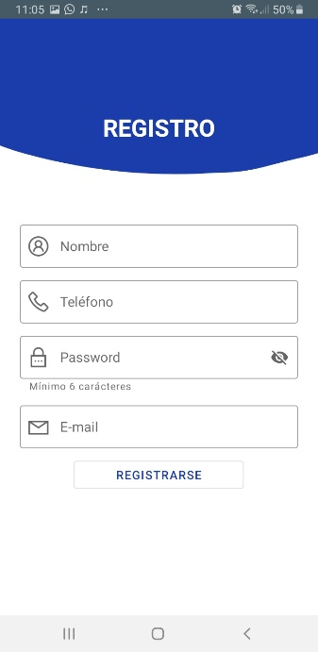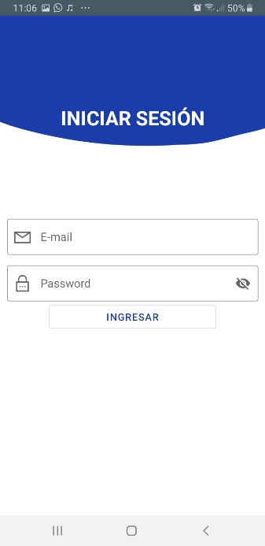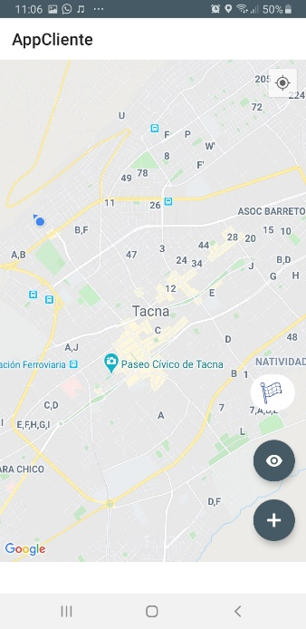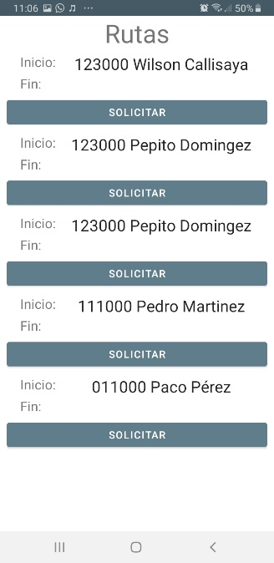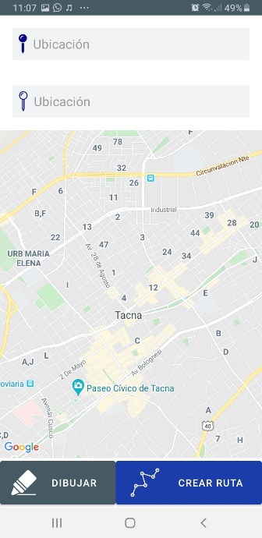

⇒ *Taxista:*

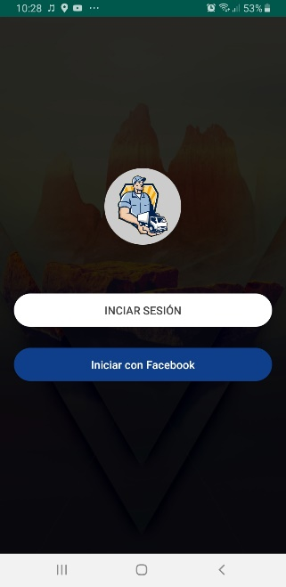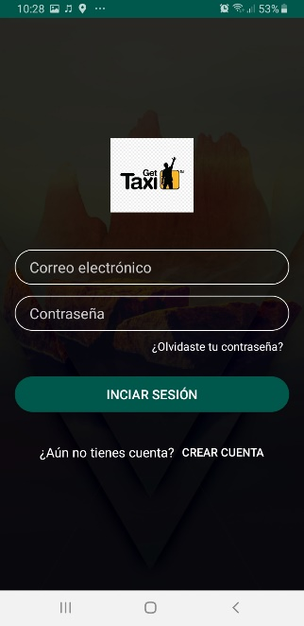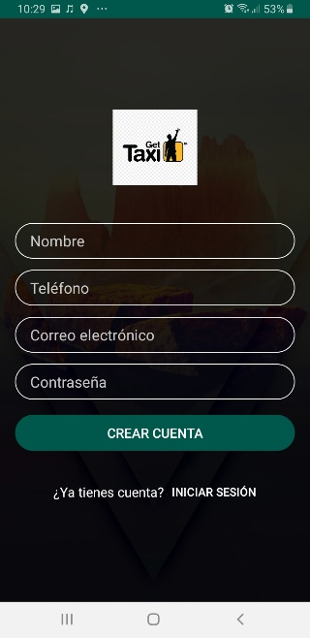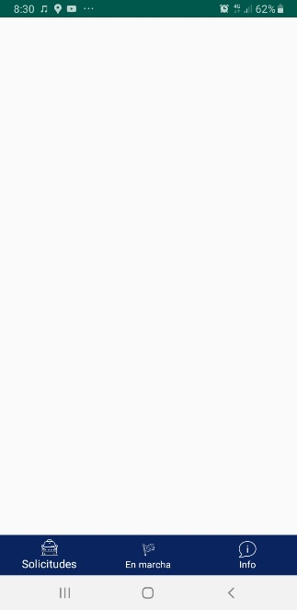

# DETALLES DEL PRODUCTO: Futuras implementaciones

Conductor

* Login mediante cuenta Facebook o Google